56 - Taalondersteuningsactiviteiten plannen in de buurt
Doelstellingen: vrijwilligers aanwijzingen geven over de organisatie van activiteiten die vluchtelingen vertrouwd maken met de buurt.
Opgelet: het kan gebeuren dat de vluchtelingen met wie jij werkt het opvangcentrum niet mogen verlaten. Controleer dit voor je activiteiten plant.
1. Beslissen waar je naartoe gaat
Maak een lijst van vaste plaatsen die jij bezoekt in het dagelijkse leven, bv.
 |  |  | 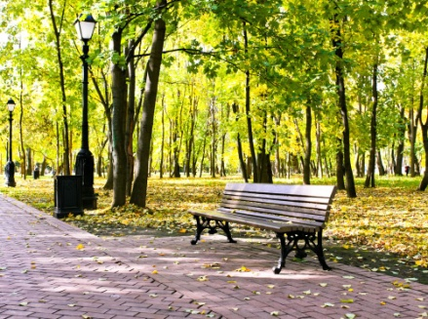
apotheek | supermarkt | markt | park
Zoek op het internet of in de lokale kranten of er in de buurt/de stad gratis evenementen plaatsvinden. Zoek informatie op affiches en infoborden op straat. Maak een lijst met de data, tijdstippen en plaatsen. Bijvoorbeeld:
 | 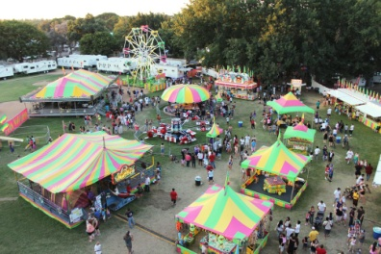 |  | 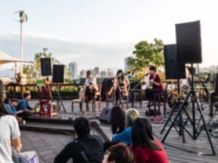
sportevenementen | kermissen | ambachten | muziek
2. De uitstap organiseren
Overleg de volgende zaken met je groep vluchtelingen:
Waar gaan we naartoe? | Waar spreken we af? | Hoe laat spreken we af?

Hoe gaan we ernaartoe?
 | 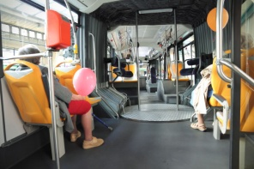 | 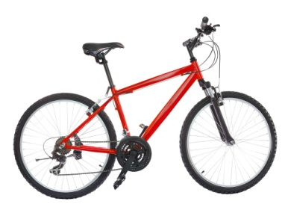 | ?
te voet | met de bus, tram, metro | per fiets
Nuttige zinnen om een uitstap te plannen:
- Laten we naar ... gaan. Zullen we naar ... gaan?
- Goed idee! / Dat doen we!
- Laten we te voet gaan / de bus nemen ... Zullen we te voet gaan?
- Waar spreken we af? Hoe laat spreken we af?
- Ik breng mijn gsm / een flesje water / een plannetje / een paraplu / ... mee.
3. Voorbereiden van de taalondersteuning (zie deel ‘Scenario’s’ voor taalondersteuning)
Voorbeeld: nuttige zinnen voor een uitstap naar de markt
- Hoe heet dit?
- Mag ik een halve kilo ...?
- Hoeveel is het?
- Hebt u ... / Waar kan ik ... kopen?
- Mag ik een foto nemen?
- Ja, doe maar. / Nee, dank u.
- Prijzen (€ 1,10).
- Namen van fruit en groenten.
- Vers.
- Goedkoop.
- Huisbereid, biologisch.
- Wilt u dit even proeven?
Enkele suggesties voor conversaties:
- We zijn bezig met een project in onze taalklas.
- Mogen wij u enkele vragen stellen?
- Mogen we dit opnemen?
- Hoe vaak komt u hier?
- Wat is uw favoriete plek in de stad?
- Wat vindt u leuk aan de markt?
4. Na de uitstap: schrijfoefening over de ervaring. Maak eventueel gebruik van extra beeldmateriaal of voorwerpen.
- Laat geletterde vluchtelingen een kort verslagje schrijven over de uitstap waarin ze een beschrijving geven of hun indrukken weergeven over wat ze hebben gezien.
- Mensen die zich schriftelijk nog niet zo goed kunnen uitdrukken in de doeltaal noteren eventueel informatie over de volgende gegevens:
Datum en plaats:
- Nieuwe woorden en uitdrukkingen die je hebt gehoord:
- Zaken die je hebt gezegd/wilde zeggen:
- Beschrijf de locatie: wat was er nieuw/anders? Wat voelde vertrouwd?
- Zou je er nog eens naartoe willen? Waarom wel? Waarom niet?

